Název školy: | ZŠ a MŠ T. G. Masaryka Fulnek
Autor: | Sabina Svobodová
Název: | VY_22_INOVACE_AJ.4.2-30
Téma: | Classroom – kartičky se slovy
Číslo projektu: | CZ.1.07/1.4.00/21.0903


Anotace: Pracovní list obsahuje obrázkové kartičky k tématu classroom.
Materiál slouží k prezentaci, procvičení a upevnění slovní zásoby. Způsoby využití kartiček a práce s nimi je uvedena v přiloženém metodickém listu.

Vzdělávací oblast: Jazyk a jazyková komunikace, cizí jazyk, angličtina
Ročník: 4.
Druh učebního materiálu: kartičky se slovy a obrázky
Stupeň a typ vzdělávání: základní vzdělávání – první stupeň

KARTIČKY PRO PRÁCI SE SLOVÍČKY - CLASSROOM

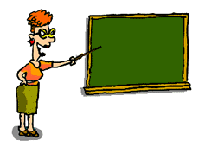 | 
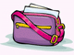 | 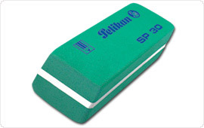
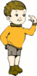 | 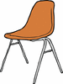

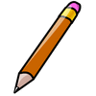 | 
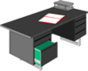 | 
 | 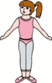
TEACHER | BOOK
SCHOOLBAG | RUBBER
BOY | CHAIR

PENCIL | BLACKBOARD
DESK | PEN
RULER | GIRL

Každý žák pracuje s vlastní sadou obrázkových kartiček.

- Seřaď karty podle diktátu. (Reorder cards according to my dictation.)
Vyberu část obrázkových karet a seřadím si je v ruce (žáci nevidí, které jsem vybrala). Čtu postupně karty jednu za druhou a žáci si pokládají své kartičky na stůl v diktovaném pořadí. Společně si karty přečteme, přičemž žáci kontrolují, zda seřadili své kartičky správně. Tuto aktivitu několikrát opakuji a postupně přidávám další karty.

- „plácaná“ (clapping game)
Klečíme v kruhu na koberci a každý žák má před sebou jednu obrázkovou kartu. Postupně každý v kruhu vysloví název objektu na své kartě.
Každý žák řekne dvakrát za sebou název svého obrázku (hippo - hippo) a přitom dvakrát za sebou plácne do kolen. Potom zavolá někoho jiného (snake - snake) a dvakrát tleskne. Vyvolaný žák musí říct název svého obrázku, plácá do kolen a pak opět vyvolá někoho dalšího. Ze hry vypadává ten, kdo zapomene název svého obrázku, vyvolá někoho, kdo je již vyřazen, nebo poruší rytmus hry.

- Bingo
Každý žák si vybere tři kartičky a položí si je před sebe na lavici obrázkem nahoru. Já mám své karty v krabici a postupně vybírám jednu po druhé. Každou vybranou kartu pojmenuji anglicky, žáci názvy opakují po mně. Pokud je vybraná karta mezi jejich třemi kartičkami, obrátí kartičku obrázkem dolů.
První žák, který otočí všechny kartičky a zakřičí „BINGO!“, vyhrává.
Hru můžeme opakovat, můžeme měnit počet kartiček, roli učitele může přebrat některý z žáků.
Hra BINGO má celou řadu různých variant.

- Kimova hra (Kim’s game)
Tato hra má různé varianty. Žáci se po určitou dobu dívají na slovíčka (obrázky) umístěné na tabuli. Potom je učitel zakryje a žáci zpaměti určují vše, co si zapamatovali.

Zdroje obrázků:

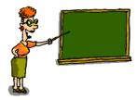 http://www.pdclipart.org/displayimage.php?album=search&cat=0&pos=5
http://www.pdclipart.org/thumbnails.php
http://www.pdclipart.org/thumbnails.php?album=search&cat=0&page=2
http://www.pdclipart.org/thumbnails.php
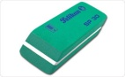 http://www.pdclipart.org/thumbnails.php
http://www.pdclipart.org/thumbnails.php?album=89
http://school.discoveryeducation.com/clipart/clip/slate.html

